全国2004年10月高等教育自学考试
混凝土结构设计试题
课程代码：02440
一、单项选择题（本大题共20小题，每小题2分，共40分）
在每小题列出的四个备选项中只有一个是符合题目要求的，请将其代码填写在题后的括号内。错选、多选或未选均无分。
1．我国规范规定结构物的设计基准期为（ ）
A．30年 B．50年
C．80年 D．100年
2．下述单层单跨厂房中，整体空间作用较大的是（ ）
A．无檩屋盖，两端无山墙 B．有檩屋盖，两端有山墙
C．有檩屋盖，两端无山墙 D．无檩屋盖，两端有山墙
3．框架柱的侧移刚度$D=α\frac{\text{12}i_{c}}{h^{2}}$，其中α是考虑（ ）
A．梁柱线刚度比值对柱侧移刚度的影响系数
B．上下层梁刚度比值对柱侧移刚度的影响系数
C．上层层高变化对本层柱侧移刚度的影响系数
D．下层层高变化对本层柱侧移刚度的影响系数
4．在单自由度弹性体系中，质点受到的弹性恢复力为（ ）
A．$m\overset{¨}{x}(t)$ B．－Kx(t)
C．$−C\overset{˙}{x}(t)$ D．$m{\overset{¨}{x}}_{g}(t)$
5．下述状态中，不属于结构承载能力极限状态的是（ ）
A．结构倾覆 B．结构失稳
C．结构出现裂缝 D．结构变为机动体系
6．单层厂房抗风柱与屋架上弦之间采用弹簧板连接，弹簧板（ ）
A．只传递水平力 B．只传递竖向力
C．只传递弯矩 D．不传递力
7．对于多层多跨规则框架，下列说法中不正确的是（ ）
A．在风荷载作用下，边柱的轴力较大，中柱的轴力较小
B．在风荷载作用下，迎风面的柱子受拉，背风面柱子受压
C．在楼面均布恒载作用下，边柱的弯矩较大，中柱的弯矩较小
D．在楼面均布恒载作用下，边柱的轴力较大，中柱的轴力较小
8．一般情况下，设防烈度可采用（ ）
A．众值烈度 B．罕遇地震烈度
C．基本烈度 D．多遇地震烈度
9．一般情况，在风荷载作用下，规则框架结构的侧移特征是（ ）
A．各层侧移越往上越大，层间侧移越往上越大
B．各层侧移越往上越大，层间侧移越往上越小
C．各层侧移越往上越小，层间侧移越往上越大
D．各层侧移越往上越小，层间侧移越往上越小
10．在水平力作用下，单榀壁式框架的变形曲线是（ ）
A．弯曲型 B．剪切型
C．弯剪型 D．剪弯型
11．一般情况下，在选择框架梁的截面高度时，主要考虑的因素是（ ）
A．梁的跨度 B．层高
C．结构的总高度 D．梁的混凝土强度等级
12．当剪力墙整体系数α<10时，该剪力墙属于（ ）
A．整体墙 B．小开口墙
C．联肢墙 D．壁式框架
13．在框架—剪力墙结构的抗震设计中（ ）
A．框架作为第一道抗震防线，剪力墙作为第二道抗震防线，因此剪力墙的抗震等级一般不低于框架
B．框架作为第一道抗震防线，剪力墙作为第二道抗震防线，因此剪力墙的抗震等级一般低于框架
C．剪力墙作为第一道抗震防线，框架作为第二道抗震防线，因此剪力墙的抗震等级一般低于框架
D．剪力墙作为第一道抗震防线，框架作为第二道抗震防线，因此剪力墙的抗震等级一般不低于框架
14．在确定高层建筑防震缝最小宽度时，不需要考虑的因素是（ ）
A．结构类型 B．设防烈度
C．结构最大层高 D．屋面高度
15．用底部剪力法计算地震作用时，以第一振型为主，近似认为第一振型接近于（ ）
A．折线 B．直线
C．抛物线 D．双曲线
16．确定框架结构内力分析的计算简图时，框架梁的计算跨度应取（ ）
A．梁的净跨度 B． 梁的净跨度＋$\frac{1}{2}$梁高
C．梁的净跨度＋$\frac{1}{2}$柱截面高度 D．梁两端柱轴线之间的距离
17．在确定剪力墙有效翼缘宽度时，除考虑至洞口边缘的距离及墙间距外，还应考虑的因素有（ ）
A．腹板厚度、总高 B．腹板厚度、层高
C．翼缘厚度、层高 D．翼缘厚度、总高
18．根据《中国地震烈度表（1980）》的描述，当地震烈度为7度时，人的感觉是（ ）
A．大多数人仓惶出逃 B．惊慌失措，仓惶出逃
C．摇晃颠簸，行走困难 D．坐立不稳，行动的人可能摔跤
19．框架－剪力墙结构中，根据协同工作分析结果，综合框架柱的剪力最小值出现在
（ ）
A．最顶层 B．中部附近
C．最底层 D．顶部附近
20．建筑场地的类别分为I～Ⅳ类（ ）
A．I类最好，覆盖层厚度小；Ⅳ类最差，覆盖层厚度大
B．I类最差，覆盖层厚度小；Ⅳ类最好，覆盖层厚度大
C．I类最好，覆盖层厚度大；Ⅳ类最差，覆盖层厚度小
D．I类最差，覆盖层厚度大；Ⅳ类最好，覆盖层厚度小
二、填空题（本大题共10小题，每小题1分，共10分）
请在每小题的空格中填上正确答案。错填、不填均无分。
21．在高层建筑的一个结构单元内，应尽量减小结构的侧移刚度中心与水平荷载合力中心间的偏心，以降低________________对房屋受力的不利影响。
22．为保证抗震等级为一、二级的剪力墙墙肢塑性铰区不过早发生剪切破坏，应使墙肢截面的受剪承载力大于其________________承载力。
23．在结构顶部附加水平地震作用ΔF_{n}的主要原因是考虑________________对结构地震反应的影响。
24．我国钢筋混凝土单层厂房的结构型式主要有________________结构和刚架结构两种。
25．计算长期荷载效应组合值时，活荷载应乘以________________系数。
26．直接承受重复荷载的吊车梁，其材料会因________________而降低强度。
27．荷载对结构产生的内力和变形，称为________________，用S表示。
28．在板柱结构中，柱帽的主要作用之一是扩大板在柱上的支承面积，避免板的___________破坏。
29．现浇钢筋混凝土结构的抗震等级是根据设防烈度、建筑类别、场地类别、结构类型和________________确定的。
30．筏式基础有________________和平板式两种类型。
三、问答题（本大题共5小题，每小题4分，共20分）
31．作用在单层厂房排架上的恒载一般有哪些？
32．用D值法计算框架在水平荷载作用下的内力时，主要的计算步骤是什么？
33．剪力墙分布钢筋的主要作用有哪些？
34．框架柱的抗震设计要求有哪些主要方面？
35．小开口剪力墙的受力特点是什么？
四、计算题（本大题共5小题，每小题6分，共30分）
36．某四层两跨框架（见题36图（a）），梁和柱的相对线刚度均为1，各层竖向均布荷载q=20kN/m，用分层计算法画出顶层梁AB的弯矩图。（提示：梁固端弯矩见题36图（b））
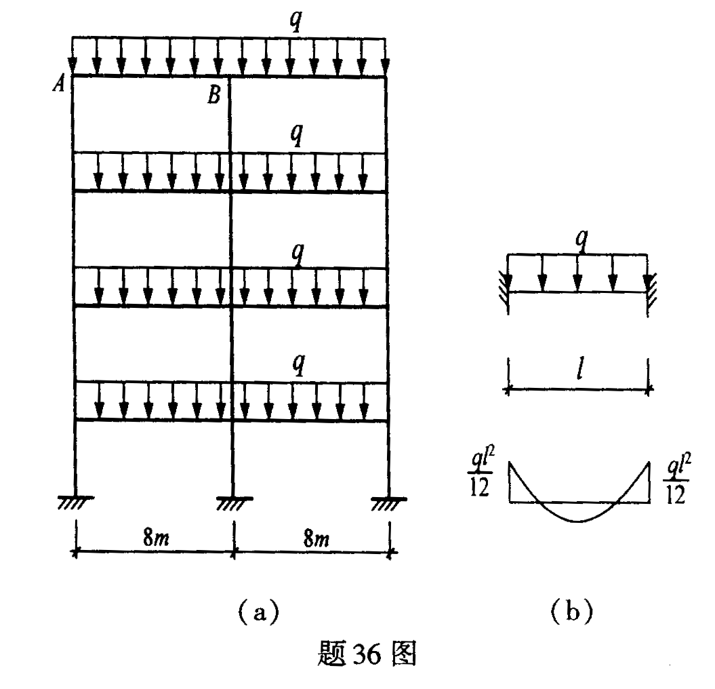
37．单层厂房柱下独立基础平面尺寸如图示。柱边基础高度为600mm，均布地基净反力设计值为200kN/m²，试计算沿柱边I－I剖面基础底板抗弯钢筋的截面面积。
（提示：a_{sI}=40mm,f_{y}=310N/mm²,M_{I}=$\frac{1}{\text{24}}$p_{n}(b-h_{c})² (2l+b_{c}),A_{sI}=$\frac{M_{I}}{0\text{.}{\text{9f}}_{y}h_{\text{0I}}}$）
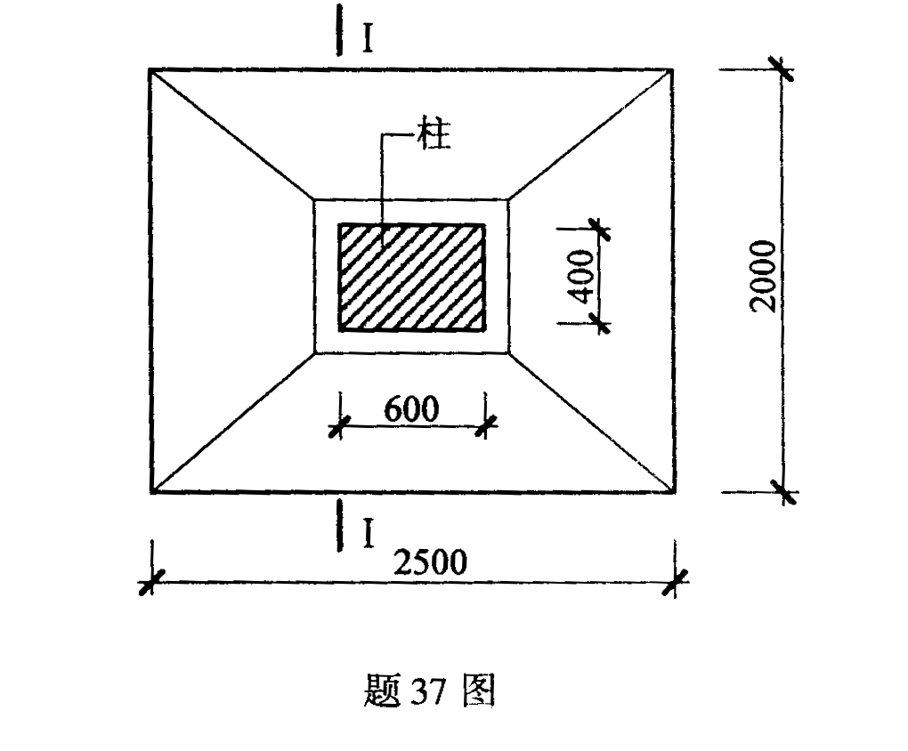
38．某剪力墙如图所示，已知混凝土强度等级C30（弹性模量E_{c}=3×10⁴N/mm²），考虑洞口影响后的水平截面惯性矩和水平截面折算面积分别是I_{w}=2.86×10¹²mm⁴和A_{w}=557193mm²，在地震作用下，倒三角形荷载最大值q_{max,k}=6kN/m，试判别该剪力墙的类型，并求顶点水平位移。
（提示：U＝$\frac{\text{11}V_{0}H^{3}}{\text{60}E_{c}I_{\text{eq}}}$，E_{c}I_{eq}=$\frac{E_{c}I_{w}}{1+\frac{9{μI}_{w}}{A_{w}H^{2}}}$，截面剪应力不均匀系数为1.2）
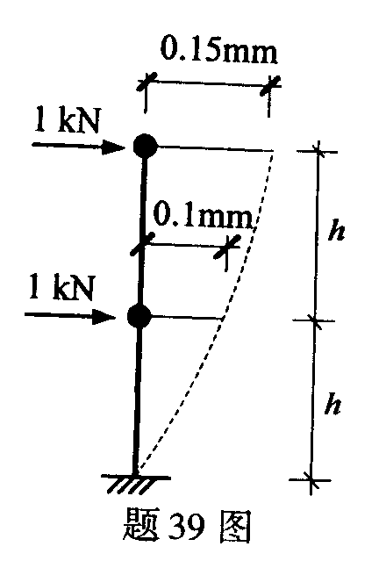
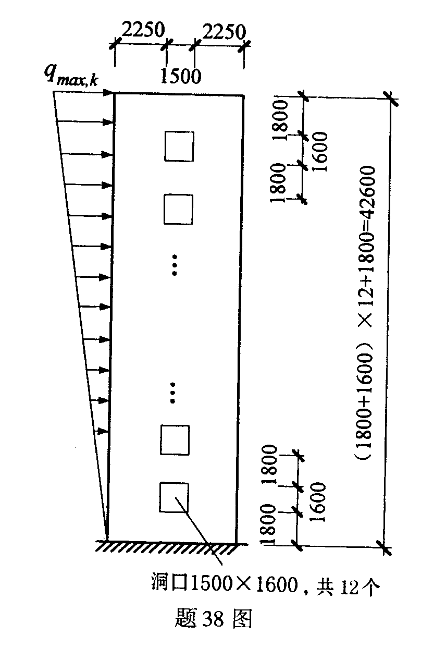
39．某两层钢筋混凝土框架，层高相等，各层质点重力荷载代表值为G₁＝G₂＝1600kN，单位力作用于各层时的位移如图示。当取 α_{max}=0.16，T_{g}=0.4s时，试用底部剪力法求各层地震剪力。
（提示：T₁=1.7ψ_{T}$\sqrt{u_{T}}$,ψ_{T}＝0.6； α₁＝（$\frac{T_{g}}{T_{1}}$）^{0.9}·α_{max}）

40．排架计算简图如图所示，A、B柱截面形状和尺寸均相同，水平荷载T＝10kN作用于A柱，试用剪力分配法求A柱弯矩图。（提示：柱顶不动铰支座反力R＝0.35T）
